ASSUNTO:. REQUEIRO INFORMAÇÕES SOBRE TÉRMINO DAS OBRAS DE MANUTENÇÃO DA UBS DO HORTO VERGEL QUE TINHA PREVISÃO DE TERMINO EM 11 DE MARÇO DE 2015.

DESPACHO

SALA DAS SESSÕES ____/____/_____

PRESIDENTE DA MESA

REQUERIMENTO Nº , DE 2015

SENHOR PRESIDENTE,
SENHORES VEREADORES,

Considerando que após visita realizada constatou-se que a mesma não se encontra em funcionamento.
Considerando que conforme foto em anexo, a obra deveria ter sido concluída em março deste ano.
Considerando ainda que, conforme foto, a obra se encontra parada e em estágio inicial.

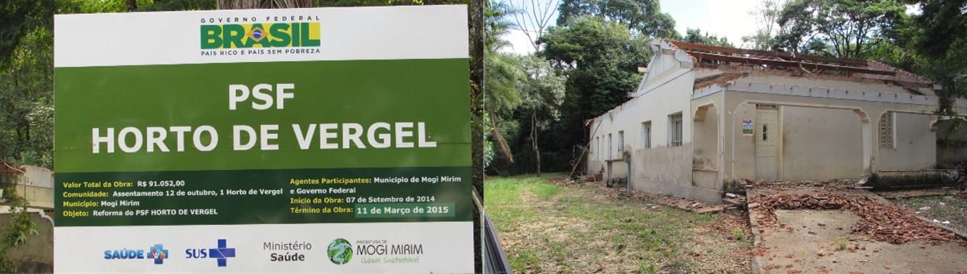

REQUEIRO a mesa, após ouvir o douto plenário que oficie o Exmo. Senhor Prefeito Luis Gustavo Antunes Stupp, para que junto as Secretarias responsáveis que envie informações sobre o atraso nas obras de manutenção da UBS do Horto Vergel que deveria ter sido concluída em 11 de março de 2015.
Requeiro ainda informações de quando voltara a estar disponível para atender a população.

SALA DAS SESSÕES “VEREADOR SANTO RÓTOLLI”, aos 29 de maio de 2015

VEREADOR LUIS ROBERTO TAVARES

